Шагапова Виктория
ученица 1 класса
МБОУ ЦО «Наследие»
село Акбаш

Я Шагапова Виктория. Учусь в 1 классе МБОУ ЦО «Наследие» в селе Акбаш.
Есть праздник, который имеет особое значение, как для всей страны, так и для каждой семьи. Это 9 мая или День Победы.
Хочу рассказать о своём прапрадедушке.
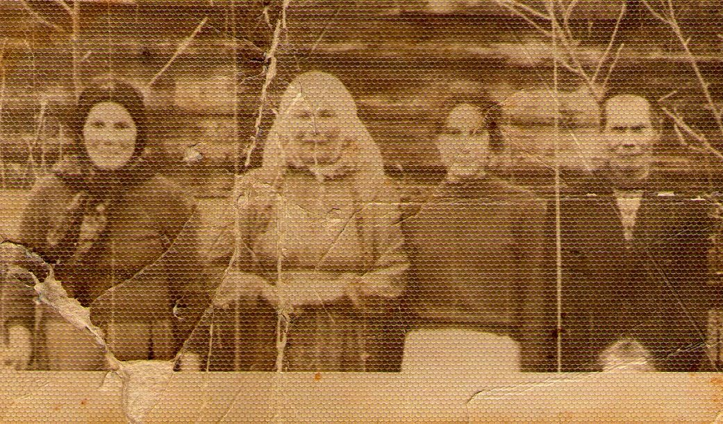
Моего прапрадедушку звали Садыков Ахат. С моей прапрабабушкой они воспитали девятерых детей. О них мне рассказала моя тётя Римма Хасановна. Она же моя учительница. (Она внучка прапрадедушки).
А сколько пережито. Не жалея рук работали в колхозе. И всё-то бы ничего да началась война. Призвали Ахата Садыкова в 1942 году на защиту Родины. Ушёл колхозный бригадир, оставив на руках солдатки семерых детей, мал мала меньше Самому старшему Бакыю всего 14 годков исполнилось, пришлось место отца занять. Второй Барый, ему 12 годков, в конюхи пошёл.
Потеряла покой с той поры прапрабабушка Гульзаума: и в колхоз –то надо успеть и за малышами догляд да уход нужен, да и муж, уходя на фронт наказывал беречь детей. «Жутко вспомнить, как было трудно, - вспоминала прапрабабушка, рассказывая вечерами внукам (их у них было26). дети просили есть. И волей-неволей приходилось выкраивать время. Чтобы в лес за пиканкой(трава) сбегать. Ею и кормила семью. Паёк был скудным, не хватало. Теперь я удивляюсь, как хватало моих сил, чтобы дотащить мешок с картошкой из Воронино до дома, ведь расстояние 10 километров. Тяжёлая доля выпала деревенским женщинам во время войны. Работали на полях, заменяя мужчин. И голод, и холод испытали. Пусть никогда не будет этой проклятой войны. И наши дети, и внуки и правнуки не знали всех ужасов и лишений.»- говорила прапрабабушка рассказывая.
Мужчинам выпала нелёгкая доля. Ахат прапрадедушка был направлен на Второй Украинский фронт, где командовал Жуков. Сначала он был сапёром, потом автоматчиком. Тысячи вёрст прошёл он с однополчанами, защищая родную землю. Случилось, что оказался под землёй. Было это в Вильнюсе. Здание разрушилось при бомбёжке. Прапрадедушку контузило. Кое как выкопали из-под обвала:12 дней в госпитале отхаживали, а тут снова на передовую. Так от Киева через Белоруссию, Польшу, Чехословакию, Венгрию дошёл до Берлина.
Ещё и после войны служил некоторое время восстанавливали разрушенную железную дорогу. За ратные заслуги имеет награды.: медали и похвальные листы. Домой вернулся в 1946 году и сразу же за работу. Трудился добросовестно.
Уже в мирное время погиб трагически. Прапрабабушка оплакивала сильно так как жили очень дружно, потеряв его сильно сама сдала. Продолжала помогать детям воспитывать и ухаживать за внуками.
Я горжусь своими прапрадедушкой и прапрабабушкой. Они боролись за наше счастье, за то, чтобы мы сейчас жили в мире и спокойствии. Долг каждого человека- сберечь память об этом дне.

